云计算与软件服务
综合作业

班级 | 2311107
学号 | 2023211020
姓名 | 张文硕

哈尔滨工业大学(威海)计算机科学与技术学院

目录
作业1 简单IoC容器的实现 3
作业2 简单OR框架实现 5

作业1 | 作业2 | 总成绩

作业1 简单IoC容器的实现

作业要求
利用注解、反射和工厂模式设计一个简单的IoC容器。
作业内容
1.1定义注解 |  | 定义四个注解@Component、@Autowired、@Configuration、@ComponentScan。
注解 | 说明
@Component | 标注Bean
@Autowired | 标注需要被注入的Bean
@Configuration | 标注为配置类
@ComponentScan | 注解扫描器

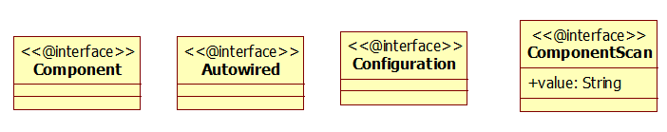

package ioc.annotation;

import java.lang.annotation.*;

@Target(ElementType.TYPE)
@Retention(RetentionPolicy.RUNTIME)
public @interface Component {
}

@Target({ElementType.FIELD, ElementType.CONSTRUCTOR})
@Retention(RetentionPolicy.RUNTIME)
public @interface Autowired {
}

@Target(ElementType.TYPE)
@Retention(RetentionPolicy.RUNTIME)
public @interface Configuration {
}

@Target(ElementType.TYPE)
@Retention(RetentionPolicy.RUNTIME)
public @interface ComponentScan {
String value() default "";
}
1.2IoC容器实现 |  | IoC容器类的名称为AnnotationConfigApplicationContext，该类主要包含2个方法：带配置类参数的构造方法和获取Bean的方法利用该构造方法创建IoC容器，利用getBean()方法获取IoC容器中Bean。
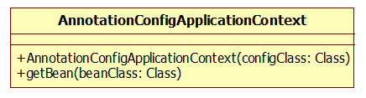
package ioc.context;

import ioc.annotation.*;

import java.io.File;
import java.lang.reflect.Field;
import java.net.URL;
import java.util.HashMap;
import java.util.Map;

public class AnnotationConfigApplicationContext {
private Map<String, Object> beanMap = new HashMap<>();

public AnnotationConfigApplicationContext(Class<?> configClass) {
try {
// 扫描包
ComponentScan scan = configClass.getAnnotation(ComponentScan.class);
String packagePath = scan.value().replace(".", "/");
ClassLoader classLoader = Thread.currentThread().getContextClassLoader();
URL resource = classLoader.getResource(packagePath);
File dir = new File(resource.getFile());

// 遍历类文件
for (File file : dir.listFiles()) {
String fileName = file.getName();
if (fileName.endsWith(".class")) {
String className = packagePath.replace("/", ".") + "." + fileName.substring(0, fileName.length() - 6);
Class<?> clazz = classLoader.loadClass(className);
if (clazz.isAnnotationPresent(Component.class)) {
Object instance = clazz.newInstance();
beanMap.put(clazz.getSimpleName(), instance);
}
}
}

// 依赖注入
for (Object bean : beanMap.values()) {
injectDependencies(bean);
}
} catch (Exception e) {
e.printStackTrace();
}
}

private void injectDependencies(Object bean) throws IllegalAccessException {
Field[] fields = bean.getClass().getDeclaredFields();
for (Field field : fields) {
if (field.isAnnotationPresent(Autowired.class)) {
field.setAccessible(true);
Object dependency = beanMap.get(field.getType().getSimpleName());
if (dependency != null) {
field.set(bean, dependency);
}
}
}
}

public Object getBean(String beanName) {
return beanMap.get(beanName);
}
}
1.3 IoC容器测试 | 创建两个业务类：Group和User，创建一个测试Test来创建IoC容器，调用容器中的Bean执行。
package ioc.bean;

import ioc.annotation.Component;
import ioc.annotation.Autowired;

@Component
public class Group {
@Autowired
private User user;

public void print() {
System.out.println("Group has user: " + user.getName());
}
}

@Component
public class User {
private String name = "Tom";

public String getName() {
return name;
}
}
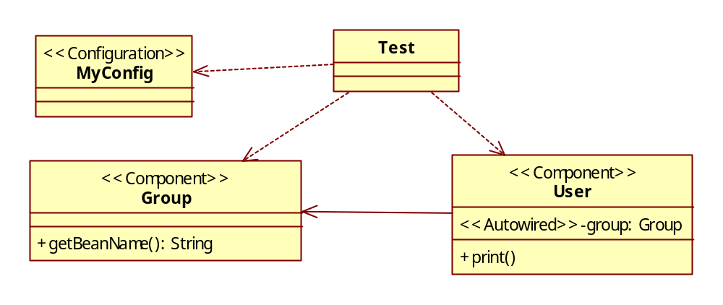

package test;

import ioc.context.AnnotationConfigApplicationContext;
import ioc.config.AppConfig;
import ioc.bean.Group;

public class IocTest {
public static void main(String[] args) {
AnnotationConfigApplicationContext context = new AnnotationConfigApplicationContext(AppConfig.class);
Group group = (Group) context.getBean("Group");
group.print();
}
}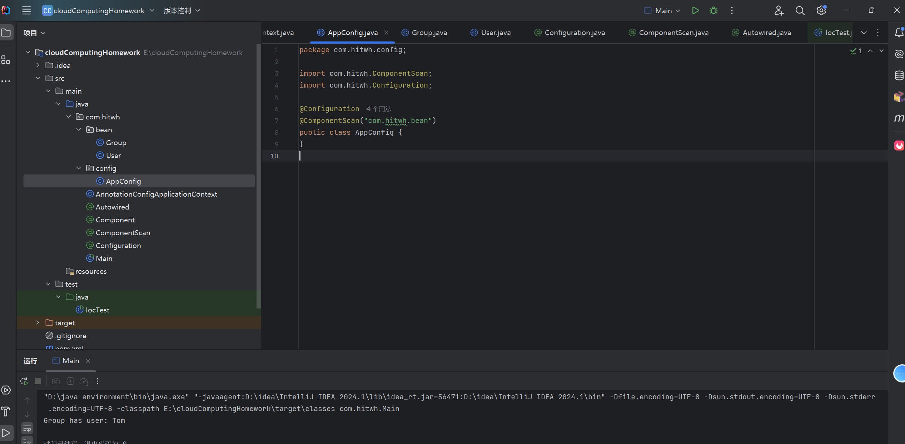

作业2 简单OR框架实现

作业要求
利用注解、反射、Spring AOP和JDBC等技术实现一个简单的OR框架。
作业内容
2.1 定义注解 |  |  | 定义5个注解：@Dao、@Insert、@Upate、@Delete和@Select。
注解 | 含义
@Dao | 将一个接口标注为数据访问接口，该接口的实现类可以实现对数据库的增、删、改、查的操作。
@Insert | 将标注为@Dao接口的实现类中的方法标注为新增数据对象操作
@Upate | 将标注为@Dao接口的实现类中的方法标注为更新数据对象操作
@Delete | 将标注为@Dao接口的实现类中的方法标注为删除数据对象操作
@Select | 将标注为@Dao接口的实现类中的方法标注为查询数据对象操作
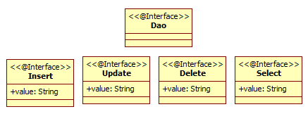
package orm.annotation;

import java.lang.annotation.*;

@Target(ElementType.TYPE)
@Retention(RetentionPolicy.RUNTIME)
public @interface Dao {
}

@Target(ElementType.METHOD)
@Retention(RetentionPolicy.RUNTIME)
public @interface Insert {
String value();
}

@Target(ElementType.METHOD)
@Retention(RetentionPolicy.RUNTIME)
public @interface Update {
String value();
}

@Target(ElementType.METHOD)
@Retention(RetentionPolicy.RUNTIME)
public @interface Delete {
String value();
}

@Target(ElementType.METHOD)
@Retention(RetentionPolicy.RUNTIME)
public @interface Select {
String value();
}
2.2 编写配置类 |  |  | 定义配置类MyORConfig，开启Spring对AspectJ的支持，定义Spring IoC容器能够扫描的位置。
package orm.config;

import org.springframework.context.annotation.Configuration;
import org.springframework.context.annotation.EnableAspectJAutoProxy;
import org.springframework.context.annotation.ComponentScan;

@Configuration
@EnableAspectJAutoProxy
@ComponentScan("orm")
public class MyORConfig {
}

2.3 OR核心框架核心实现类 |  | 定义切面类MyORAspect，在该类中定义切点通知方法，实现对@Dao、@Insert、@Upate、@Delete和@Select的解析，完成相应数据库操作。
package com.hitwh.orm.aspect;

import org.springframework.stereotype.Component;
import org.aspectj.lang.ProceedingJoinPoint;
import org.aspectj.lang.annotation.Around;
import org.aspectj.lang.annotation.Aspect;

@Aspect
@Component
public class MyORAspect {

@Around("@annotation(com.hitwh.orm.annotation.Insert) || @annotation(com.hitwh.orm.annotation.Update) || @annotation(com.hitwh.orm.annotation.Delete) || @annotation(com.hitwh.orm.annotation.Select)")
public Object handleDatabaseOperation(ProceedingJoinPoint joinPoint) throws Throwable {
// 这里应解析SQL、执行JDBC操作
System.out.println("ORM Aspect: 执行数据库操作...");
// 实际应连接数据库、执行SQL、返回结果
return joinPoint.proceed();
}
}
2.4 OR框架测试 | 编写业务类进行测试
import com.hitwh.orm.config.MyORConfig;
import com.hitwh.orm.dao.UserDao;
import com.hitwh.orm.model.User;
import org.springframework.context.annotation.AnnotationConfigApplicationContext;

public class OrmTest {
public static void main(String[] args) {
AnnotationConfigApplicationContext context =
new AnnotationConfigApplicationContext(MyORConfig.class);

// 打印所有Bean名称，用于调试
System.out.println("容器中的Bean：");
String[] beanNames = context.getBeanDefinitionNames();
for (String name : beanNames) {
System.out.println(" - " + name);
}

// 尝试按类型获取Bean
try {
UserDao userDao = context.getBean(UserDao.class);
System.out.println("\n成功获取UserDao: " + userDao.getClass().getName());

// 执行数据库操作
User user = userDao.findById(1);
System.out.println("查询结果: " + user);

} catch (Exception e) {
System.out.println("\n获取UserDao失败: " + e.getMessage());

// 尝试按名称获取
try {
System.out.println("尝试按名称获取...");
Object bean = context.getBean("userDao");
System.out.println("按名称获取成功: " + bean.getClass().getName());
} catch (Exception ex) {
System.out.println("按名称获取也失败: " + ex.getMessage());
}
}

context.close();
}
}
